2020年第一学期考试有关工作的要求
2020年第一学期的课程现已结束，为做好期末考试组织、管理工作，经学院研究决定，对本学期任课教师做如下要求：
一、试卷回收
1.本部（直属站）的试卷由学生按任课教师要求的方式递交，由任课教师回收并进行批改。
2.各函授站（点）、数字化学习中心的试卷，学院已要求其于9月25日前完成回收、整理、联系授课老师，将含答卷和学生名单（计分册）的试卷包转递给授课教师批改。
二、考核成绩评定
1.“腾讯课堂”课程考核成绩=线上学习成绩（40%）+考试试卷成绩（60%）。
2.继续教育在线课程考核成绩=线上学习成绩（50%）+考试试卷成绩（50%）。
三、试卷批改及成绩报送
1.任课教师根据试卷答题情况结合课堂出勤率评定总评成绩，并将成绩按站（点）、班级登记在学生名单（记分册）中，每门课程按站（点）建立文件夹。
2.任课教师统计完成绩后，将试卷和学生名单（记分册）分别放入对应的文件夹中，汇总后按课程名称压缩打包。
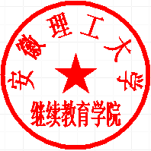3.试卷包于10月10日前通过邮箱或QQ提交学院考试管理科，联系人：朱训根（QQ：742932826，邮箱：cjyydk2@aust.edu.cn）。

继续教育学院
2020年9月16日

